El módulo T-9

Los dos montajes anteriores, indicadores y salidas para el puerto paralelo, y etapas de potencia, podemos encontrarlos en una sóla placa, ya montada: El módulo T-9.
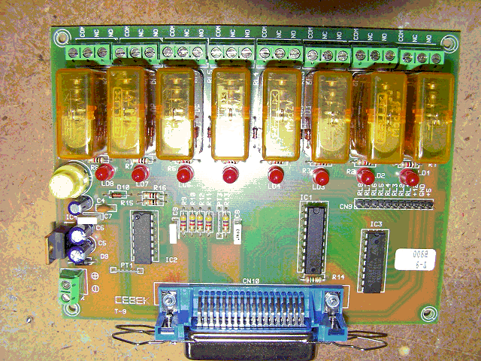
Este es un módulo de la casa CEBEK.

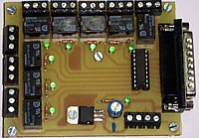
Aunque otras casas como MICROPIK también tienen otro parecido.

Si optamos por el T-9, debemos saber que por cuestiones de diseño, para poder utilizarlo con las instrucciones INP y OUT, hay que hacerle una pequeña modificación.

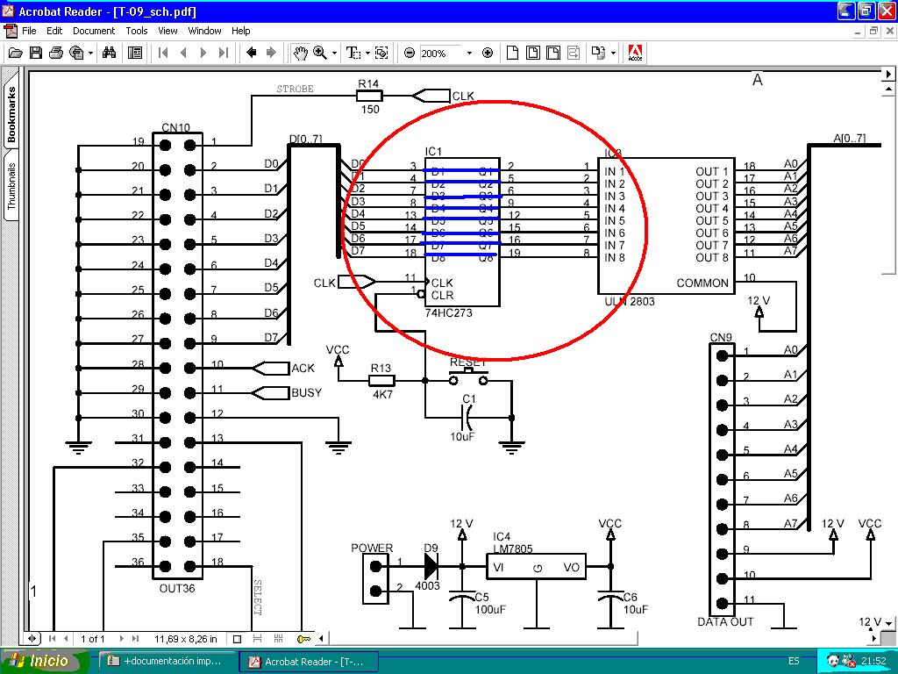

La modificación consiste en eliminar el segundo IC, como muestra el esquema, sustituyéndolo por puentes.

Nota de Nabateo:
Estos son algunos post, encontrados en Internet, donde se aclara el funcionamiento del módulo t-9 de CEBEK, y la modificación necesaria, para hacerlo funcionar más fácilmente, con INP y OUT...

************************************************************************************************************************
El Programa con el que me funciona el t9 en qbasic:
DO
CLS
LOCATE 22, 20: PRINT " PULSA CTRL+PAUSE Y TE PIRAS"
INPUT "PON LA SALIDA PARA ENCENDERLA Y 0 PARA APAGAR TODAS", X
LPRINT CHR$(X);
LOOP
END
************************************************************************************************************************
Hola que tal.
te paso este codigo para que pruebes:
Dim f As integer
Dim x as integer
x= inputbox"salida binaria:",x
f= freefile
open "Lpt1:" for output as f
print #f, CStr ( x )
Close #f
el x del parentesis es el numero binario del rele que quieres abrir
es decir si quieres abrir el 1 pones un 1, si quieres abrir el 2 pones un 2 si quieres abrir el 3 pones un 4 asi todo, siempre en base 2 si tienes problemas ya me diras,
salu2 y suerte
A ver si podeis probarlo con el T9
+++++++++++++++++++++++++++++++++++++++++++++++++++++++++++++++++++++++++++++++++++++++++++++++++++++++
El t9 responde con estas lineas de codigo en visual basic:
Private Sub Command1_Click()
Dim f As Integer
Dim x As Integer
x = InputBox("salida binaria:")
f = FreeFile
Open "Lpt1:" For Output As f
Print #f, CStr(x)
Close #f
End Sub
Problema:
Escriba el numero que escriba solo se enciendes los reles nº 2 y nº4.
El T9 NO ESTA MUERTO ESTABA DE PARRANDA
+++++++++++++++++++++++++++++++++++++++++++++++++++++++++++++++++++++++++++++++++++++++++++++++++++++++
Esta es la madre del cordero: el T9 funciona COMO UNA IMPRESORA, eso quiere decir que no basta con enviar tensión a un pin del puerto paralelo (cosa que sí es suficiente, con la placa de especimen). Con el T9 hay que mandar strobes, acks y su p... madre, todo en el orden correcto, exactamente igual que si fuera una impresora. Por eso los que han hecho cosas usando la orden print de qbasic se han comido algo, y los demás no. En vez de volveros locos cortando cosas, usad la orden "print", que eso enviará todo en el orden correcto. Es posible que se puedan usar números binarios, a fin de cuentas se trata de poner unos pines a 0 y otros a 1. Sin embargo parece que la orden print espera que se le pase un número hexadecimal (al menos es mi caso, supongo que los demás funcionarán igual). Sin duda el controlador del puerto paralelo se encarga de traducir esto a binario.
Para encender el relé 1 teneis que mandar al T9 una orden "print" y el valor hexadecimal 1; para encender el relé 2 enviad una orden "print" con el valor hexadecimal 2, para encender el relé 3 hay que imprimir el hexadecimal 4, para encender el relé 4 enviad el hexadecimal 8, y así sucesivamente. Los valores para encender cada uno de los 8 relés son, respectivamente: (en decimal) 1,2,4,8,16,32,64,128. Buscad en google "hexadecimal converter" y os aparecerá un montón de direcciones para traducir de decimal(base10) a hexadecimal (base16) y binario(base2)
OJO: si tienes encendida la lámpara (por ejemplo en el relé 1) y de repente para regar activas el relé 2, EL RELE 1 SE DESACTIVARÁ (y tus niñas quedarán a oscuras). Tendrías que enviar un hexadecimal 3 (1+2) para que estuvieran los dos relés activados a la vez. Este es el principal inconveniente que le veo yo al T9, con la placa de especimen puedes poner tensión en un pin sin alterar los demás, con el T9 no.
Explicación: El puerto paralelo está pensado para enviar un Byte de datos a la vez. Por eso, la orden print , lógicamente, envía un Byte de datos (un numero entre 0 y 255, ambos inclusive). El puerto paralelo tiene 8 pines de datos, un Byte tiene 8 bits, por tanto, cada pin de datos se corresponde con un bit. Al enviar un Byte cambias los 8 bits a la vez, ésa es la putada. Cuando mandas el valor 1, el número binario es 00000001. El primer pin de datos tendrá tensión y los demás no. Si ahora mandas un 2 (00000010), sólo el pin 2 estará a 1 (con tensión) y la lámpara conectada al pin 1 se apagará. Para encender más de un relé a la vez hay que sumar los valores de cada uno. O sea, para encender los relés 1 y 2 hay que imprimir el hexadecimal 3 (dec: 1+2, binario: 00000011) El hexadecimal F (15) encenderá por tanto los reles 1 al 4 (1+2+4+8=15, o 00001111) y el hexadecimal FF (1+2+4+8+16+32+64+128=255, o 11111111) los encenderá todos. Por supuesto, el hexadecimal 00 lo apagará todo.
OJO 2: aseguraos que la orden print NO envia un retorno de carro al final, porque eso hará que se active cualquier relé menos el que os interesa (mejor dicho, creo recordar que se encienden el 2 y el 4 a la vez, sin importar el valor que hayas enviado... seguro que a alguien le suena ;-))
Con esta información, me imagino que quien controle basic sabrá lo que tiene que programar. Y el que quiera controlarlo con linux, que mire el hilo "control con linux", está todo explicado, no hay que programar nada, basta con un trabajo cron para que envíe órdenes del tipo "echo -en '\xFF' > /dev/lp0" en el momento deseado. El lío es calcular el valor hexadecimal que hay que enviar en cada momento para que se activen los relés que interesan. Incluso eso es fácil si le pillas el punto (lo mejor es hacerse una tabla). Intenté poner las instrucciones lo más claramente que pude (incluyendo la tabla para calcular valores). Si aún así no os aclarais, preguntad.
Conclusiones:
1- Quien se haya apalancado el T9 que sepa que electrocontrol, así tal cual se lo curró especimen, NO LE SIRVE, por que se limita a poner tensión en los pines del puerto paralelo, mientras que el T9 espera que las órdenes le lleguen según el protocolo que maneja las impresoras (hay que usar la orden PRINT de Basic).
2- Hasta ahora, la única manera que he encontrado de hacer funcionar el T9 es usando linux (que a fin de cuentas es lo que yo quería).
3- El que quiera hacerla funcionar en güindous, tendrá que programar teniendo en cuenta lo que se ha dicho aquí.
4- La placa de especimen ES MAS BARATA Y MAS SENCILLA DE MANEJAR QUE EL T9.
5- El que quiera manejar la placa de especimen con linux, puede hacerlo usando "parapin", una librería libre disponible en sourceforge.
Espero que esto sirva de ayuda. Un agradecimiento a especimen y recordad que no hace falta capar patillas de ningún chip, sino enviar órdenes "print"
*************************************************************************************************************************
Esa placa esta hecha para la instruccion print, las señales que genera tras recibir un dato deben ser las mismas que enviaría una impresora. Con los lios que nos hemos montao...
se agradece
Si se opta por usar ElectroControl tal como está, sin modificar, ahora esta claro que se tendrá que puentear el integrado de básculas. Es bastante cutre pero quien se haya comprado esa placa, o se hace su software o capa la placa.
Esto de puentear no es una tonteria, un fallo y el chip que maneja el puerto dentro del PC se quedará frito.
para Puentear el chip, lo mas seguro para el pc es sacarlo, a saco cortando patas o desoldando. Luego puentear las patas 3-2,4-5,7-6,8-9,13-12,14-15,17-16,18-19.
Hacer una marca donde esta la pata 1 antes de cortar el chip
hacer un grafico antes en un papel, lo que sea por no equivocarse.
*************************************************************************************************************************

